**Задача №1**

В СК XY заданы координаты точек

, , , 

Определить: пересекаются отрезки  и  или нет.

Если пересекаются, то найти координаты точки пересечения.

**Задача №2**

В системе координат XYZ задан Δ ABC : A(7,0,0), B(0,-10,0), C(0,0,20).

Δ ABC поворачивается вокруг оси, проходящей через сторону AC, против часовой стрелки на угол 900 относительно своего исходного положения. Определить новые координаты вершин Δ - ка ABC в системе координат XYZ.

**Решение задачи №2**

Исходные данные

|  |  |
| --- | --- |
|  | , |



C

O

C

B

X

Y

Z

A

Z

A

O

X

α

Рис. 1

Z1

Y1

C

O

C

B

X

Y

Z

A

Z

A

O

X

α

Z1

X1

X1

Рис. 2

Z2

X2

Y1(Y2)

X2

Z1

C

O

C

B

X

Y

Z

A

Z

A

O

X

α

Z1

X1

X1

Z2

Рис. 3

Параллельный сдвиг **системы координат**

.

Поворот **системы координат** вокруг оси  на угол 



Поворот **объекта** вокруг оси  на угол 





**Решение задачи**



* Преобразование **системы координат**  (смещение вдоль оси  на  )



* Преобразование **системы координат**  (вращение вокруг оси  на угол  (по часовой стрелке))



* Преобразование координат **объекта** в системе координат  **(**вращение вокруг оси  на угол )



* Преобразование **системы координат**  (вращение вокруг оси  на угол )



* Преобразование **системы координат**  (смещение вдоль оси  на  )



**Решение в MathCad**

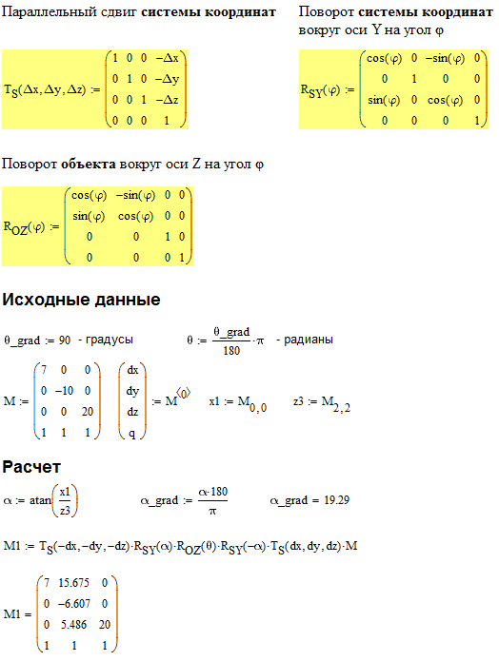

**Задача №3**

В мировой системе координат XYZ задана пирамида ABCD.

Основание Δ ABC: A(7,0,0), B(0,0,0), C(0,10,0), вершина D(0,0,20).

Выполняется аксонометрическая проекция пирамиды на картинную плоскость.

Направление на наблюдателя (центр видовой системы координат) в мировой сферической системе координат определяется вектором , где 

**Определить** какие из сторон пирамиды видит наблюдатель.



C

B

X









Z

Y





P

A

D





, 

, 



, , ,



, если , то сторона ADC видима.

, если , то сторона BAD видима.

, если , то сторона BAC видима.